- подгрузить текст из файла (тексты не должны повторяться)
Холодная осень
В июне того года он гостил у нас в имении — всегда считался у нас своим человеком: покойный отец его был другом и соседом моего отца. Пятнадцатого июня убили в Сараеве Фердинанда. Утром шестнадцатого привезли с почты газеты. Отец вышел из кабинета с московской вечерней газетой в руках в столовую, где он, мама и я еще сидели за чайным столом, и сказал:
— Ну, друзья мои, война! В Сараеве убит австрийский кронпринц. Это война!
На Петров день к нам съехалось много народу, — были именины отца, — и за обедом он был объявлен моим женихом. Но девятнадцатого июля Германия объявила России войну...
В сентябре он приехал к нам всего на сутки — проститься перед отъездом на фронт (все тогда думали, что война кончится скоро, и свадьба наша была отложена до весны). И вот настал наш прощальный вечер. После ужина подали, по обыкновению, самовар, и, посмотрев на запотевшие от его пара окна, отец сказал:
— Удивительно ранняя и холодная осень!
Мы в тот вечер сидели тихо, лишь изредка обменивались незначительными словами, преувеличенно спокойными, скрывая свои тайные мысли и чувства. С притворной простотой сказал отец и про осень. Я подошла к балконной двери и протерла стекло платком: в саду, на черном небе, ярко и остро сверкали чистые ледяные звезды. Отец курил, откинувшись в кресло, рассеянно глядя на висевшую над столом жаркую лампу, мама, в очках, старательно зашивала под ее светом маленький шелковый мешочек, — мы знали какой, — и это было трогательно и жутко. Отец спросил:
— Так ты все-таки хочешь ехать утром, а не после завтрака?
— Да, если позволите, утром, — ответил он. — Очень грустно, но я еще не совсем распорядился по дому.
Отец легонько вздохнул:
— Ну, как хочешь, душа моя. Только в этом случае нам с мамой пора спать, мы непременно хотим проводить тебя завтра...
Мама встала и перекрестила своего будущего сына, он склонился к ее руке, потом к руке отца. Оставшись одни, мы еще немного побыли в столовой, — я вздумала раскладывать пасьянс, — он молча ходил из угла в угол, потом спросил:
— Хочешь, пройдемся немного?
На душе у меня делалось все тяжелее, я безразлично отозвалась:
— Хорошо...
Одеваясь в прихожей, он продолжал что-то думать, с милой усмешкой вспомнил стихи Фета:
Какая холодная осень!
Надень свою шаль и капот...
— Капота нет, — сказала я. — А как дальше?
— Не помню. Кажется, так:
Смотри — меж чернеющих сосен
Как будто пожар восстает...
— Какой пожар?
— Восход луны, конечно. Есть какая-то деревенская осенняя прелесть в этих стихах: «Надень свою шаль и капот...» Времена наших дедушек и бабушек... Ах, боже мой, боже мой!
— Что ты?
— Ничего, милый друг. Все-таки грустно. Грустно и хорошо. Я очень, очень люблю тебя...
Одевшись, мы прошли через столовую на балкон, сошли в сад. Сперва было так темно, что я держалась за его рукав. Потом стали обозначаться в светлеющем небе черные сучья, осыпанные минерально блестящими звездами. Он, приостановясь, обернулся к дому:
— Посмотри, как совсем особенно, по-осеннему светят окна дома. Буду жив, вечно буду помнить этот вечер...
Я посмотрела, и он обнял меня в моей швейцарской накидке. Я отвела от лица пуховый платок, слегка отклонила голову, чтобы он поцеловал меня. Поцеловав, он посмотрел мне в лицо.
— Как блестят глаза, — сказал он. — Тебе не холодно? Воздух совсем зимний. Если меня убьют, ты все-таки не сразу забудешь меня?
Я подумала: «А вдруг правда убьют? и неужели я все-таки забуду его в какой-то короткий срок — ведь все в конце концов забывается?» И поспешно ответила, испугавшись своей мысли:
— Не говори так! Я не переживу твоей смерти!
Он, помолчав, медленно выговорил:
— Ну что ж, если убьют, я буду ждать тебя там. Ты поживи, порадуйся на свете, потом приходи ко мне.
Я горько заплакала...
Утром он уехал. Мама надела ему на шею тот роковой мешочек, что зашивала вечером, — в нем был золотой образок, который носили на войне ее отец и дед, — и мы перекрестили его с каким-то порывистым отчаянием. Глядя ему вслед, постояли на крыльце в том отупении, которое всегда бывает, когда проводишь кого-нибудь на долгую разлуку, чувствуя только удивительную несовместность между нами и окружавшим нас радостным, солнечным, сверкающим изморозью на траве утром. Постояв, вошли в опустевший дом. Я пошла по комнатам, заложив руки за спину, не зная, что теперь делать с собой и зарыдать ли мне или запеть во весь голос...
Убили его — какое странное слово! — через месяц, в Галиции. И вот прошло с тех пор целых тридцать лет. И многое, многое пережито было за эти годы, кажущиеся такими долгими, когда внимательно думаешь о них, перебираешь в памяти все то волшебное, непонятное, непостижимое ни умом, ни сердцем, что называется прошлым. Весной восемнадцатого года, когда ни отца, ни матери уже не было в живых, я жила в Москве, в подвале у торговки на Смоленском рынке, которая все издевалась надо мной: «Ну, ваше сиятельство, как ваши обстоятельства?» Я тоже занималась торговлей, продавала, как многие продавали тогда, солдатам в папахах и расстегнутых шинелях кое-что из оставшегося у меня, — то какое-нибудь колечко, то крестик, то меховой воротник, побитый молью, и вот тут, торгуя на углу Арбата и рынка, встретила человека редкой, прекрасной души, пожилого военного в отставке, за которого вскоре вышла замуж и с которым уехала в апреле в Екатеринодар. Ехали мы туда с ним и его племянником, мальчиком лет семнадцати, тоже пробиравшимся к добровольцам, чуть не две недели, — я бабой, в лаптях, он в истертом казачьем зипуне, с отпущенной черной с проседью бородой, — и пробыли на Дону и на Кубани больше двух лет. Зимой, в ураган, отплыли с несметной толпой прочих беженцев из Новороссийска в Турцию, и на пути, в море, муж мой умер в тифу. Близких у меня осталось после того на всем свете только трое: племянник мужа, его молоденькая жена и их девочка, ребенок семи месяцев. Но и племянник с женой уплыли через некоторое время в Крым, к Врангелю, оставив ребенка на моих руках. Там они и пропали без вести. А я еще долго жила в Константинополе, зарабатывая на себя и на девочку очень тяжелым черным трудом. Потом, как многие, где только не скиталась я с ней! Болгария, Сербия, Чехия, Бельгия, Париж, Ницца... Девочка давно выросла, осталась в Париже, стала совсем француженкой, очень миленькой и совершенно равнодушной ко мне, служила в шоколадном магазине возле Мадлэн, холеными ручками с серебряными ноготками завертывала коробки в атласную бумагу и завязывала их золотыми шнурочками; а я жила и все еще живу в Ницце чем бог пошлет... Была я в Ницце в первый раз в девятьсот двенадцатом году — и могла ли думать в те счастливые дни, чем некогда станет она для меня!
Так и пережила я его смерть, опрометчиво сказав когда-то, что я не переживу ее. Но, вспоминая все то, что я пережила с тех пор, всегда спрашиваю себя: да, а что же все-таки было в моей жизни? И отвечаю себе: только тот холодный осенний вечер. Ужели он был когда-то? Все-таки был. И это все, что было в моей жизни — остальное ненужный сон. И я верю, горячо верю: где-то там он ждет меня — с той же любовью и молодостью, как в тот вечер. «Ты поживи, порадуйся на свете, потом приходи ко мне...» Я пожила, порадовалась, теперь уже скоро приду.
- провести токенизацию методом .split
- провести токенизацию при помощи регулярных выражений
- провести токенизацию при помощи библиотеки NLTK
? в чем отличия разных способов токенизации?

Проведя 3 вида токенизации над текстом «Холодная Осень» Бунина. Я увидел 3 разных массива. Их отличия не просто в длинне, а в том как они разбивают. Например, наш любимый метод сплит просто убирает пробелы между любым набором текста, или символов.
Точка после слова «отца» осталось одним элементом массива.
Если брать токенизацию регулярных выражений, то он делает по другому. Он удаляет все знаки препинания и специальные символы, чтобы создать массив, состоящий только из слов.
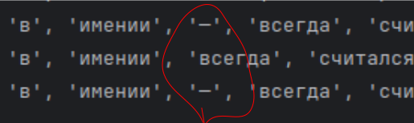
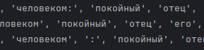

В свою очередь NLTK делает по особенному. Она оставляет знаки препинания, но делает их отдельными элементами массива, даже если они присоединяются к слову.

- посчитать количество слов в тексте при помощи len
- посчитать количество слов в тексте при помощи Counter
? есть ли отличия в результате?
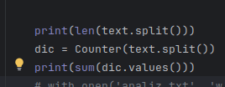
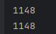

НЕТ! РАЗНИЦЫ НЕТ! ЗАЧЕМ Я ЭТО СЧИТАЛ?

- очистить от пунктуации при помощи isalpha
- очистить текст от стоп-слов при помощи библиотеки NLTK
- провести стемминг при помощи библиотеки NLTK
- провести лемматизацию при помощи pymorphy2
? в чем отличия результатов после стемминга и лемматизации?

1)Холодная осеньВ июне того года он гостил у нас в имении всегда считался у нас своим человеком покойный отец его был другом и соседом моего отца Пятнадцатого июня убили в Сараеве Фердинанда Утром шестнадцатого привезли с почты газеты Отец вышел из кабинета с московской вечерней газетой в руках в столовую где он мама и я еще сидели за чайным столом и сказал Ну друзья мои война В Сараеве убит австрийский кронпринц Это войнаНа Петров день к нам съехалось много народу были именины отца и за обедом он был объявлен моим женихом Но девятнадцатого июля Германия объявила России войнуВ сентябре он приехал к нам всего на сутки проститься перед отъездом на фронт все тогда думали что война кончится скоро и свадьба наша была отложена до весны И вот настал наш прощальный вечер После ужина подали по обыкновению самовар и посмотрев на запотевшие от его пара окна отец сказал Удивительно ранняя и холодная осеньМы в тот вечер сидели тихо лишь изредка обменивались незначительными словами преувеличенно спокойными скрывая свои тайные мысли и чувства С притворной простотой сказал отец и про осень Я подошла к балконной двери и протерла стекло платком в саду на черном небе ярко и остро сверкали чистые ледяные звезды Отец курил откинувшись в кресло рассеянно глядя на висевшую над столом жаркую лампу мама в очках старательно зашивала под ее светом маленький шелковый мешочек мы знали какой и это было трогательно и жутко Отец спросил Так ты всетаки хочешь ехать утром а не после завтрака Да если позволите утром ответил он Очень грустно но я еще не совсем распорядился по домуОтец легонько вздохнул Ну как хочешь душа моя Только в этом случае нам с мамой пора спать мы непременно хотим проводить тебя завтраМама встала и перекрестила своего будущего сына он склонился к ее руке потом к руке отца Оставшись одни мы еще немного побыли в столовой я вздумала раскладывать пасьянс он молча ходил из угла в угол потом спросил Хочешь пройдемся немногоНа душе у меня делалось все тяжелее я безразлично отозвалась ХорошоОдеваясь в прихожей он продолжал чтото думать с милой усмешкой вспомнил стихи ФетаКакая холодная осеньНадень свою шаль и капот Капота нет сказала я А как дальше Не помню Кажется такСмотри меж чернеющих сосенКак будто пожар восстает Какой пожар Восход луны конечно Есть какаято деревенская осенняя прелесть в этих стихах Надень свою шаль и капот Времена наших дедушек и бабушек Ах боже мой боже мой Что ты Ничего милый друг Всетаки грустно Грустно и хорошо Я очень очень люблю тебяОдевшись мы прошли через столовую на балкон сошли в сад Сперва было так темно что я держалась за его рукав Потом стали обозначаться в светлеющем небе черные сучья осыпанные минерально блестящими звездами Он приостановясь обернулся к дому Посмотри как совсем особенно поосеннему светят окна дома Буду жив вечно буду помнить этот вечерЯ посмотрела и он обнял меня в моей швейцарской накидке Я отвела от лица пуховый платок слегка отклонила голову чтобы он поцеловал меня Поцеловав он посмотрел мне в лицо Как блестят глаза сказал он Тебе не холодно Воздух совсем зимний Если меня убьют ты всетаки не сразу забудешь меняЯ подумала А вдруг правда убьют и неужели я всетаки забуду его в какойто короткий срок ведь все в конце концов забывается И поспешно ответила испугавшись своей мысли Не говори так Я не переживу твоей смертиОн помолчав медленно выговорил Ну что ж если убьют я буду ждать тебя там Ты поживи порадуйся на свете потом приходи ко мнеЯ горько заплакалаУтром он уехал Мама надела ему на шею тот роковой мешочек что зашивала вечером в нем был золотой образок который носили на войне ее отец и дед и мы перекрестили его с какимто порывистым отчаянием Глядя ему вслед постояли на крыльце в том отупении которое всегда бывает когда проводишь когонибудь на долгую разлуку чувствуя только удивительную несовместность между нами и окружавшим нас радостным солнечным сверкающим изморозью на траве утром Постояв вошли в опустевший дом Я пошла по комнатам заложив руки за спину не зная что теперь делать с собой и зарыдать ли мне или запеть во весь голосУбили его какое странное слово через месяц в Галиции И вот прошло с тех пор целых тридцать лет И многое многое пережито было за эти годы кажущиеся такими долгими когда внимательно думаешь о них перебираешь в памяти все то волшебное непонятное непостижимое ни умом ни сердцем что называется прошлым Весной восемнадцатого года когда ни отца ни матери уже не было в живых я жила в Москве в подвале у торговки на Смоленском рынке которая все издевалась надо мной Ну ваше сиятельство как ваши обстоятельства Я тоже занималась торговлей продавала как многие продавали тогда солдатам в папахах и расстегнутых шинелях коечто из оставшегося у меня то какоенибудь колечко то крестик то меховой воротник побитый молью и вот тут торгуя на углу Арбата и рынка встретила человека редкой прекрасной души пожилого военного в отставке за которого вскоре вышла замуж и с которым уехала в апреле в Екатеринодар Ехали мы туда с ним и его племянником мальчиком лет семнадцати тоже пробиравшимся к добровольцам чуть не две недели я бабой в лаптях он в истертом казачьем зипуне с отпущенной черной с проседью бородой и пробыли на Дону и на Кубани больше двух лет Зимой в ураган отплыли с несметной толпой прочих беженцев из Новороссийска в Турцию и на пути в море муж мой умер в тифу Близких у меня осталось после того на всем свете только трое племянник мужа его молоденькая жена и их девочка ребенок семи месяцев Но и племянник с женой уплыли через некоторое время в Крым к Врангелю оставив ребенка на моих руках Там они и пропали без вести А я еще долго жила в Константинополе зарабатывая на себя и на девочку очень тяжелым черным трудом Потом как многие где только не скиталась я с ней Болгария Сербия Чехия Бельгия Париж Ницца Девочка давно выросла осталась в Париже стала совсем француженкой очень миленькой и совершенно равнодушной ко мне служила в шоколадном магазине возле Мадлэн холеными ручками с серебряными ноготками завертывала коробки в атласную бумагу и завязывала их золотыми шнурочками а я жила и все еще живу в Ницце чем бог пошлет Была я в Ницце в первый раз в девятьсот двенадцатом году и могла ли думать в те счастливые дни чем некогда станет она для меняТак и пережила я его смерть опрометчиво сказав когдато что я не переживу ее Но вспоминая все то что я пережила с тех пор всегда спрашиваю себя да а что же всетаки было в моей жизни И отвечаю себе только тот холодный осенний вечер Ужели он был когдато Всетаки был И это все что было в моей жизни остальное ненужный сон И я верю горячо верю гдето там он ждет меня с той же любовью и молодостью как в тот вечер Ты поживи порадуйся на свете потом приходи ко мне Я пожила порадовалась теперь уже скоро приду

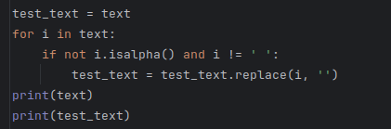

2)
Как мы видим nltk работает и удаляет стоп-слова из корпуса stopwords
3)
Как мы видим он остовляает только корневую форму.
4)

Как мы видим работает плохо. Происходит абсолютно тоже самое, потому что мы работаем с русским языком, а это библиотека его считай не поддерживает для лемматизации.

- построить график наиболее частотных (лемматизированных) слов текста при помощи matplotlib
- построить dispersion plot при помощи одноименного метода из библиотеки NLTK
- определить грамматические характеристики слов при помощи pymorphy2
- построить график, отражающий распределение частотности частей речи в тексте, при помощи matplotlib
- протестировать методы similar, common_contexts и collocations из библиотеки NLTK
? для чего эти методы можно использовать?

1)

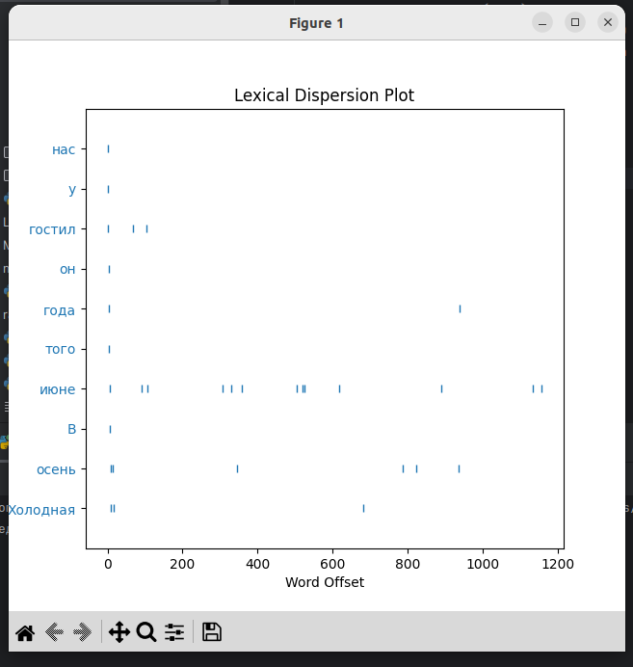
2)

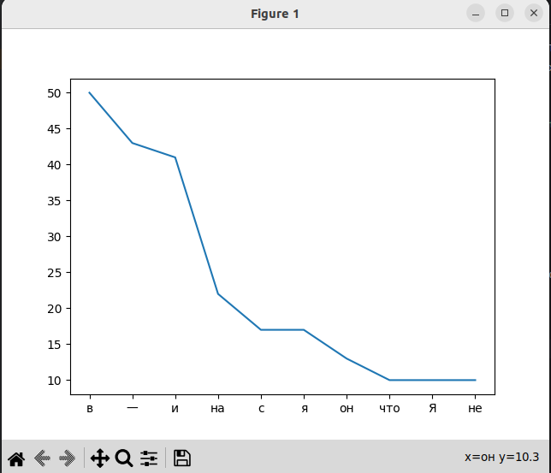
4)
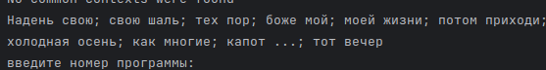

3)

